Правила ведения клиентов в CRM — ФПК

- — менеджеры должны следить за отсутствием у них дел просроченных больше чем на сутки.
- — менеджерам запрещено иметь клиентов без следующих действий. Единственное место, где это допускается, это OUT. Все клиенты, в том числе с выданными автомобилями, должны иметь следующее действие.
- — менеджеры должны ставить следующее действие не дальше, чем через 31 день, т.е. контакт с клиентом должен происходить регулярно. Исключения: клиент только что купил автомобиль.
- — менеджер обязан проставлять модель автомобиля в любом случае. Иначе становится невозможно анализировать трафик.
- 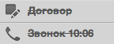 — запрещается вводить односложные действия. Всё должно быть расписано так подробно, чтобы любой руководитель смог, открыв карточку клиента, однозначно составить подробное представление о движении дел с клиентом, без каких либо устных пояснений со стороны менеджера. В деле «договор» должна быть указана сумма предоплаты.
-  — клиенты, которые находятся в договорах, обязаны иметь проставленные поля: «Желание клиента» и «Вероятность выдачи в этом месяце». Последнюю оценку вероятности выдачи в этом месяце можно ставить только с уведомления руководителя отдела продаж, либо это делает он сам при «ежедневном обзоре c менеджером» клиентов вместе с менеджером. Все оценки больше «трёх» - попадают в счётчик , кликнув в который, можно открыть все автомобили из прогноза продаж. Клиенты будут сгруппированы по вероятности выдачи. Руководитель отдела продаж отвечает за достоверность этого списка и качественную работу с клиентами, которые там находятся.
- 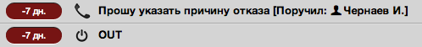 — если клиент оставил свой номер телефона и, тем более, если действия осуществлялись несколько дней, запрещено ставить дело OUT, без указания причины. Необходимо расписать причину отказа в тексте дела OUT. Если менеджер ввёл всё правильно, то причина отказа демонстрируется в закрытой карточке: 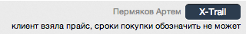 . Все OUT без указания причины, руководитель отдела продаж возвращает в работу, снимая у этого дела «выполнение» и ставя замечание при помощи «звонка».
- — все 100% клиентов с расторжениями, обязаны иметь подробную причину расторжения.
- 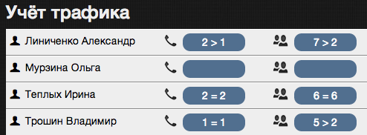 — менеджеры обязаны заходить в «Трафик», который ведут администраторы и контролировать свои показатели. По рекомендации представительства бренда, мы обязаны соблюдать норму: 60% обработки трафика должны оканчиваться взятием контакта. Т.е. , если администратор направил менеджеру 7 клиентов, а тот создал только 2 рабочих листа, руководитель обязан принять меры. Рекомендуется указать администраторам – делать замечания менеджерам до вечера, а если те не реагируют — ставить в курс дела руководителя. Руководитель при «ежедневном обзоре с менеджером» — обязан просматривать трафик конкретного менеджера и делать ему замечания очно.
- 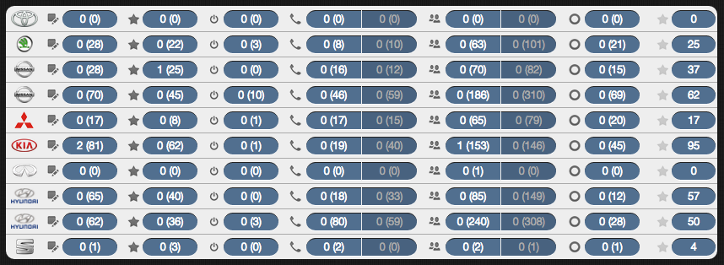 — руководитель отдела продаж и директор предприятия, отвечают за достоверность всех данных, которые автоматически попадают в отчёт Холдинг. Особое внимание необходимо уделять первым трём показателям, и последнему: договора, выдачи, расторжения и вероятности выдач . В том числе, если в скобках стоит 81 договор, то в 1С и файле наличия — должно быть именно 81 договор. За это отвечают: старший менеджер, руководитель отдела продаж и директор дилерского предприятия.
- — в отчёте Холдинг необходимо сравнивать трафик, который занесли менеджеры (белый) и администраторы (серый). По требованию производителя и здравому смыслу, мы обязаны требовать соблюдение нормы взятия контактов: 60%. Т.е. если администраторы занесли сегодня 90 визитов, менеджеры обязаны занести в свою базу ФПК 54 клиента с телефонами, а не 21. Невыполнение этого требования — ведёт к неэффективному использованию трафика, т.е. потере продаж. К тому же, взяв контакт у клиента при большом трафике и большой загруженности (например в субботу), менеджер сможет работать с клиентом в будни, когда загруженность гораздо ниже.

